淡江時報 第 755 期
文錙盃書法賽 語獻所李中然奪首獎
首頁圖文
語獻所碩四李中然（右）、中文四絲凱郁（左）分獲第一屆「文錙盃學生書法比賽」第一、二名。
2009/06/06

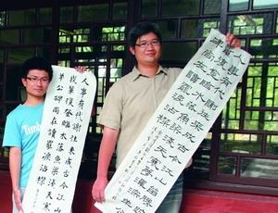
語獻所碩四李中然（右）、中文四絲凱郁（左）分獲第一屆「文錙盃學生書法比賽」第一、二名。

